**Exercice 2.6.1 :** Recherche les composants des SGBD suivants (MYSQL D’Oracle, SQLSERVER de Microsoft et en faire une bibliographie :

Concernant MySQL, l’application est composée de deux couches :

* La première couche est une couche SQL, toutes les opérations sont faites ici (permissions utilisateurs, conversion du code au format SQL, optimisation, mise en cache des processus de requêtes...)
* La deuxième couche est la couche du moteur de stockage. Il est composé d’une variété de moteurs de stockage, c’est la partie qui implémentera les opérations d’accès aux sous-données.

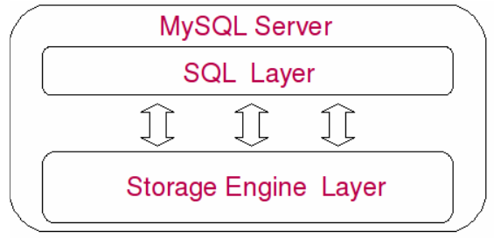

Concernant SQLServer, je n’ai pas réussi à trouver de quoi retrouver des informations sur sa composition. J’ai trouvé une phrase résumant l’intérêt du site d’Oracle, « Oracle est une interface utilisateur graphique gratuite, Oracle SQL Developer, permet aux utilisateurs et aux administrateurs de base de données d’effectuer leurs tâches de base de données en moins de clics et de frappes. L’objectif principal de l’outil de productivité SQL Developer est d’aider l’utilisateur final à gagner du temps et à optimiser le retour sur investissement dans la pile technologique d’Oracle Database. »

Sources :

* MySQL : [https://www.fatalerrors.org/a/understanding-the-composition-of-mysql-architecture.html](%20https:/www.fatalerrors.org/a/understanding-the-composition-of-mysql-architecture.html)
* SQLSERVER : <https://www.oracle.com/fr/tools/technologies/whatis-sql-developer.html>

**Exercice 2.6.2 :** construire un dictionnaire de données :

